Ministère de l’Education et des Sciences d’Ukraine
UNIVERSITE NATIONALE TECNIQUE DE DONETSK

Institut de coopération internationale
Département français des Sciences Techniques

Institut de MINES
Chaire des systèmes d’énergétique - mécanique

A.YATSENKO V.PRISTCHENKO

Bases de la théorie de la commande hydraulique

Cours abrégé

2010

Ministère de l’Education et des Sciences d’Ukraine
UNIVERSITE NATIONALE TECNIQUE DE DONETSK

Institut de coopération internationale
Département français des Sciences Techniques

Institut de MINES
Chaire des systèmes d’énergétique - mécanique

A.YATSENKO V.PRISTCHENKO
Bases de la théorie de la commande hydraulique

Cours abrégé

Розглянуто:
на засіданні кафедри
“Єнергомеханічні системи”
Протокол № 5 від 11.12.2009

Затверджено:
на засіданні навчально- видавничої ради ДонНТУ
Протокол № ____ від_________

2010
УДК 622.233.6

“Основи теорії гідроприводу”(короткий курс лекцій) / Укладачі: О.Ф.Яценко; В.А.Прищенко.- Донецьк: ДонНТУ, 2010. –37с.

Викладена теорія та розглянуті конструктивні елементи систем гідроприводу, їх принцип дії, особливості конструкцій та застосування.
Допоможе студентам самостійно вивчати курс, а також може бути застосований у курсі технічного перекладу.

Укладачі: доц. Яценко О.Ф.
асс. Прищенко В.А.
асс. Капанадзе Г.О.

Рецензент: доц. Петрушкін Г.В.

Відповідальний
за випуск: М.Г. Бойко

TABLE DES MATIERES
Notions générales. Diagrammes structuraux. Schémas des bases.
Classification. 7
Schéma structural du commande hydraulique 7
Les avantages et les défauts des commandes hydrauliques. 7
Charge et pression de machine hydraulique. 7
Bilan de puissance. Caractéristique économique et technique. 7
Bilan de puissance de la transmission hydraulique. 7
Liquide de transmission 7
Pompes volumétriques, rotatives 7
Les pompes à engrenages 7
Les pompes à palettes 7
Les pompes rotatives à piston à système cinématique plan 7
Les pompes rotatives à piston à système cinématique spatial 7
Caractéristiques des pompes volumétrique rotatives. 7
Réglage d´une pompe volumétrique. 7
Calcule de cavitation des pompes 7
Commande hydraulique volumétrique 7
Le réglage des transmissions hydrauliques volumétriques 7
Réglage volumétrique 7
Cylindres (vérins) hydrauliques et moteurs hydrauliques 7

Bases de la théorie de la commande hydraulique

Notions générales. Diagrammes structuraux. Schémas des bases. Classification.

Une commande hydraulique se compose :
- transmission hydraulique qui se compose de deux éléments principaux : une pompe et un moteur
- appareils(dispositifs) de commande
On distingue trois types de commande hydraulique :
a) commande hydraulique de pompe
- commande hydraulique de canalisation
- commande hydraulique d’accumulateur

ME – moteur d’entraînement; AC – appareils de commande; P – pompe; MH – moteur hydraulique; M – moteur(machine) ou bien charge; A – accumulateur hydropneumatique

Schéma structural du commande hydraulique

Appareils de commande utilisent pour réglage des paramètres des courants du liquide de transmission(pression, débit), ou bien, pour maintenir ou pour changer la direction du courant du liquide.
Appareils de commande
Appareils suplementaires

Moteur d’entrainement
Transmission hydraulique
Charge

Appareils auxilieres

Appareils supplémentaire(conditionneurs de liquide du transmission, accumulateur hydropneumatique).
Appareils auxiliaires(réservoirs, ligne hydraulique).
Conditionneur de liquide de transmission est destiné à assurer la qualité nécessaire du liquide de transmission et pour diminuer le degré d’échauffement du liquide au cours de fonctionnement du système.
Accumulateur hydropneumatique est destiné à assurer un fonctionnement normal de la transmission aux moment des pics de débit de courte durée qui ne peuvent pas être entièrement couverts par la pompe. Grâce à la présence de l’accumulateur, la pompe peur être choisie avec des dimensions plus faibles.
Réservoir est destiné a contenir le liquide, pour récupérer les fuites extérieures de liquide.
Ligne hydraulique est destiné à assuré le passage du liquide de transmission(tuyau, coudes, culotte, tuyau de caoutchouc).
Sur la figure est représente le schéma d’un commande hydraulique de l’abatteuse-chargeuse (2K-52).
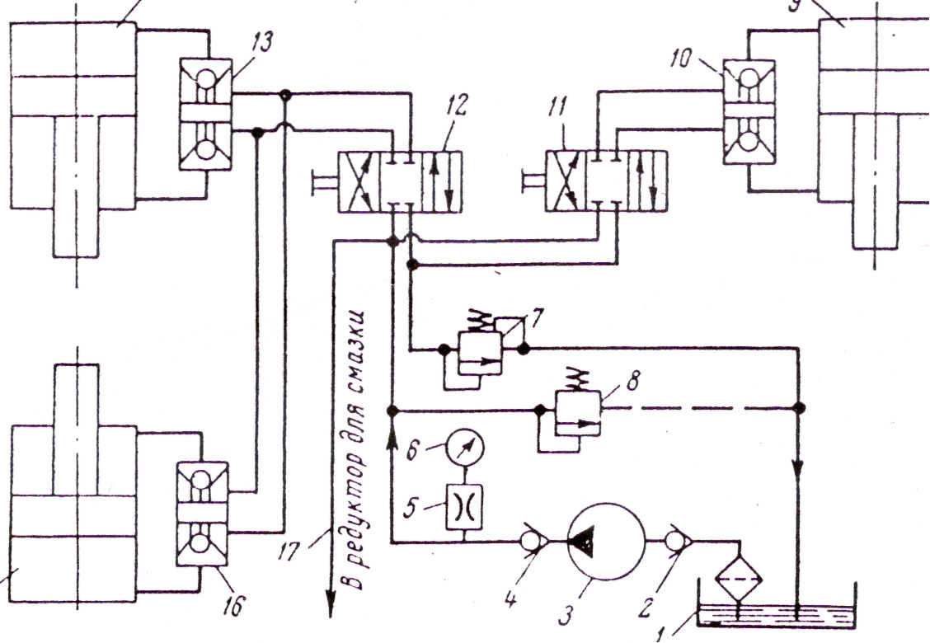

La pompe aspire le liquide d’un réservoir 1 en le faisant passer par un filtre et par un clapet - antiretour 2 et l’amène(par clapet -antiretour 4, aux valves de commande 11,12). Si les valves de commande se trouve en point neutre le liquide se passe par une conduite de vidange 17 au réducteur- c’est que met la pompe en marche à vide. A la canalisation de vidange est installé un clapet de refoulement 7 pour obtenir le déplacement rythmique des cylindres hydrauliques 9,14,15.
La pompe est munie d’un régulateur automatique de décharge 8(soupape de sûreté) qui met la pompe en marche à vide dès que la pression dans le système atteint sa valeur maximale.
Les verrous hydraulique 10,13,16 sont utilisés pour verrouillage les creux des cylindres 9,14,15 dans la position donnée.
La manomètre 6 avec la ralentisseur 5 sont utilisés pour mesurage de la pression.

Les avantages et les défauts des commandes hydrauliques.

Les avantages :
- la possibilité de la transformation universelle de la caractéristique mécanique du moteur d’entraînement en fonction des demande de la charge ;
- la simplicité de la protection du moteur d’entraînement et les organes exécutifs des machines contre les surcharges ;
- une large gamme du réglage doux(progressif, sans étages) des la vitesse d’élément de sortie ;
- une grande puissance transportée par unité de la masse de la commande hydraulique ;
- le graissage sur des surfaces de frottements ;
- la simplicité de la commande et l’automatisation.
Les défauts :
- les fuites du liquide de transmission à travers les jeux dans le sens inverse à celui du refoulement ;
- l’échauffement du liquide de transmission, qu’à la rangée des cas, demande l’application des appareils réfrigérants spéciaux et les moyens de protection thermique ;
- le rendement est plus faible que celui des transmissions mécaniques comparables ;
- la nécessite de la maintenance technique de la propreté du liquide de transmission et la protection contre la pénétration à celui de l’air ;
- le danger d’incendie en cas de l’utilisation du liquide de transmission combustible.
Les commandes hydrauliques trouvent un domaine d’utilisation de plus en plus étendu en technique minière, chimique, aéronautique, astronautique, etc.
L’efficacité, le grande possibilité technique la fout presque au moyen universel à la mécanisation et l’automatisation des processus de technologie divers.

Charge et pression de machine hydraulique.

Au point de vue physique, le fonctionnement d’une commande hydraulique consiste en ce qu’elle transforme.
Pompe – l’énergie mécanique de son moteur d’entraînement en énergie hydraulique, c-à-d qu’elle transmet au courant liquide qui la traverse une certaine puissance.
Moteur hydraulique – l’énergie hydraulique du courant liquide qu’acquirent à l’intérieur de la pompe en énergie mécanique, qui se transmet à la charge.
L’énergie qu’acquirent à l’intérieur de la pompe( qu’utilise a l’intérieur du moteur) chaque kilogramme(chaque mettre cubique)de liquide, c-à-d l’augmentation(la diminution) de son énergie spécifique, a une dimension m $(\frac{N}{m^{2}}=\text{Pa})\left[\frac{\text{joule}}{N}=m;\frac{\text{joule}}{m^{3}}=\frac{N}{m^{2}}=\text{Ра}\right]$
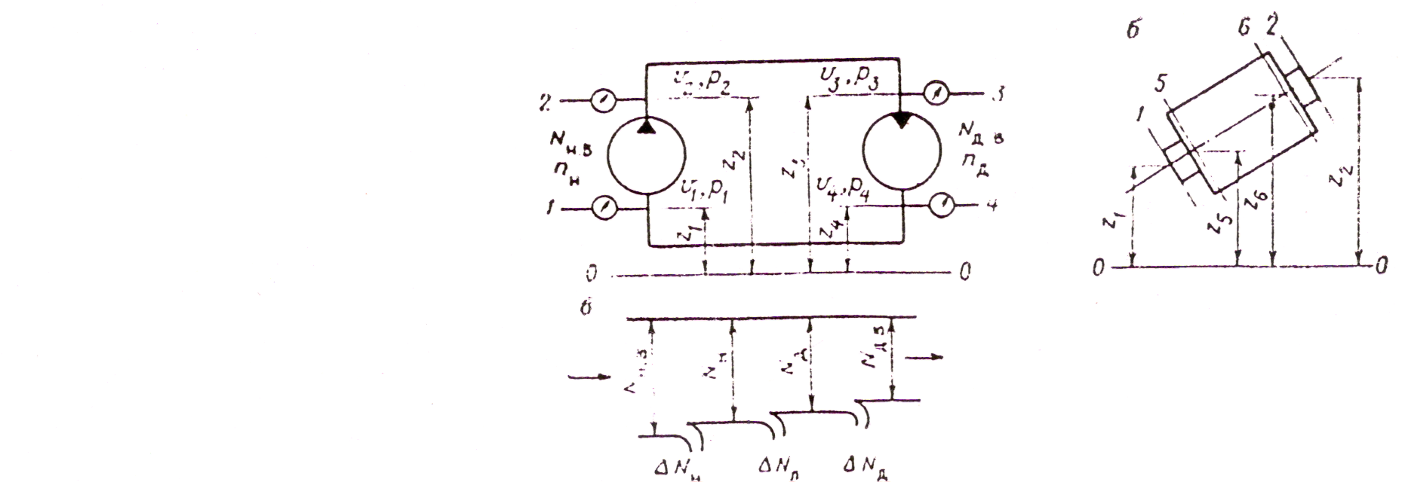

Déterminons la hauteur ou bien la pression créée par une pompe. Ecrivons l’équation de Bernoulli pour le mouvement du liquide pour les sections 1-1 et 2-2. Traçons un plan horizontale (un plan de comparaison). Ce qui nous donne :
$$\begin{aligned}H_{р}=Н_{2}−Н_{1}=(\frac{α_{2}V_{2}^{2}}{2g}−\frac{α_{1}V_{1}^{2}}{2g})+(\frac{Р_{2}}{ρg}−\frac{Р_{1}}{ρg})+(z_{2}−z_{1}) \\ Р_{р}=ρ{\text{gH}}_{p}=(\frac{{\text{ρα}}_{2}V_{2}^{2}}{2g}−\frac{{\text{ρα}}_{1}V_{1}^{2}}{2g})+(Р_{2}−Р_{1})+ρg(z_{2}−z_{1})\end{aligned}$$
où H₁ et H₂ – la hauteur totale du courant liquide dans les sections 1-1 et 2-2.
De même façon déterminons la hauteur et la pression du moteur hydraulique.
$$\begin{aligned}H_{р}=Н_{3}−Н_{4}=(\frac{α_{3}V_{3}^{2}}{2g}−\frac{α_{4}V_{4}^{2}}{2g})+(\frac{Р_{3}}{ρg}−\frac{Р_{4}}{ρg})+(z_{3}−z_{4}) \\ Р_{р}=ρ{\text{gH}}_{m}=(\frac{{\text{ρα}}_{3}V_{3}^{2}}{2g}−\frac{{\text{ρα}}_{4}V_{4}^{2}}{2g})+(Р_{3}−Р_{4})+ρg(z_{3}−z_{4})\end{aligned}$$
où H₃ et H₄ – la hauteur totale du courant liquide dans les sections 3-3 et 4-4.
Ainsi, en général, la hauteur (pression) créée par une pompe(consommée par un moteur hydraulique) se compose de la hauteur piézométrique (hauteur statique) et de l’énergie cinétique spécifique (hauteur dynamique) du liquide.
Cependant, le première terme est en général beaucoup plus faible que le seconde et, à diamètres égaux des raccords d’entrée et de sortie(d₁=d₂ et α₃=α₄), par suite V₁=V₂ et V₃=V₄) et pour α₁=α₂, α₃=α₄ , il est nul et alors
$Н_{р}=\frac{Р_{2}−Р_{1}}{ρg}$ et $Р_{р}=Р_{2}−Р_{1}$
$Н_{м}=\frac{Р_{3}−Р_{4}}{ρg}$ et $Р_{м}=Р_{3}−Р_{4}$
Dans les équations il est nécessaire de substituer les valeurs absolues des pressions. Par exemple, pour la pompe, si la pression d’entrée est inférieure à la pression atmosphérique(dépression) ou bien vide P_{v} et la pression de sortie effective P_{eff} alors
P_{p}=P₂-P₁=(P_{eff}+P_{atm})-(P_{atm}-P_{v})=P_{eff}+P_{v}

C’est-à-dire la pression créée par la pompe est égale à la somme des affichages du manomètre et du vacuomètre.
Exemple 1. Déterminer la pression créée par la pompe. Les données de départ : la pression effective dans la section 2-2 P_{eff}=5,25MРa et vide dans la section 1-1 P_{v}=0,01MPa. Les vitesse V₁=V₂ et Z₁=Z_{2 :}

P_{p}=P_{eff}+P_{v}=5,25+0,01=5,26MPa

Exemple 2. Déterminer la pression du moteur hydraulique si : la pression à la secion 3-3 P₃=0,35MPa et la pression dans la section 4-4 P₄=0,35MPa, les vitesses V₃=V₄ et les cotes Z₃=Z₄

$$P_{м}=Р_{3}−Р_{4}=9,\text{55}−0,\text{35}=9,2\text{МРа}$$

Comme la pompe et le moteur hydraulique sont les machines interchangeables, examinons à titre d’example la classification de la pompe. Pour cela traçons les section 5-5 et 6-6 aux limites des roues(ou les rotors de la pompe). La hauteur totale de la pompe :
$$Н_{р}=Н_{6}−Н_{5}=(\frac{С_{6}^{2}−С_{5}^{2}}{2g})+(\frac{Р_{6}−Р_{5}}{ρg})+(Z_{6}−Z_{5})$$
ou C₆ et C₅ – les vitesses absolues moyennes du liquide dans les sections correspondantes.
De l’équation on voit que l’accroissement de la hauteur de la pompe est possible au compte n’importe quelle membre de l’équations. Sur cela est basé la classification : si l’accroissement de l’énergie est conditionné par la seconde terme(Z₅=Z₆) elle s’appelle pompe volumétrique(les pompes à engrenages, à palettes, à pistones, etc.), si l’accroissement de l’énergie est conditionné par le premier terme et par le seconde terme elle s’appelle pompe hydrodynamique(les pompes centrifugues, semi-hélicoidales et axiales). La meme classification ont les moteurs hydrauliques.
Dans les machines volumétriques la transformation de l’énergie s’effectue au cours du déplacement des éléments actifs et changement forcement de volume fermé .
Dans les machines hydrodynamiques entre les aubes de la roue et le courant liquide se produit une interaction, qui a pour résultat de provoquer la transformation de l’énergie mécanique en énergie hydraulique. La hauteur créée par la pompe hydrodynamique dépend de la vitesse du liquide, et au contraire la hauteur créée par la pompe volumétrique ne dépend pas de la vitesse du liquide.
De dépendance du type de la pompe et du moteur hydraulique, la transmission hydraulique peut être nommé transmission volumétrique(la pompe et le moteur hydraulique sont volumétriques) et la transmission hydrodynamique(la pompe et le moteur hydraulique sont à aubes(centrifuges). On a les transmissions hydrauliques mixtes. Par exemple la pompe hydrodynamique et le moteur volumétrique et au contraire.

Bilan de puissance. Caractéristique économique et technique.

La transformation de l’énergie dans le machine hydraulique s’accompagne de trois genres de pertes de charge qui ont lieu dans cette machine : les pertes volumétriques qui sont causées par les fuites du liquide à travers les jeux de la machine ; les pertes hydrauliques, c-à-d les pertes de charge dues au frottement et à le formation de tourbillons et les pertes mécaniques, c-à-d les pertes dues au frottement mécaniques dans les paliers, les presse-étoupe, etc.
Les pertes de puissance volumétrique est :

$${ΔN}_{v}=ρ{\text{gH}}_{v}ΔQ=μ_{j}ω_{j}ρ{\text{gH}}_{v}\sqrt{2{\text{gH}}_{v}}$$

où μ_{j} – est le coefficient de débit des jeux, ω_{j} – est la section équivalente des jeux, H_{v} – la hauteur de réduction devant les jeux.
Les pertes de puissance hydraulique :

$${ΔN}_{h}={ρgΔH}_{h}Q$$

ou ΔH_{h} – les pertes de charge à l’intérieur de la machine hydraulique(pompe, conduites, moteur hydraulique).
Les pertes de puissance mécaniques :

ΔNmec – sont les pertes d’énergie dues au frottement mécanique ainsi que le frottement qui se produit entre la surface externe des éléments actifs et le liquide.
Le bilan de puissance les pompes et les moteurs hydrauliques – correspondantes :

$$N_{p\text{.}\text{ar}\text{.}}=N_{p}+{ΔN}_{p\text{.}v}+{ΔN}_{p\text{.}h}+{ΔN}_{p\text{.}\text{mec}}=N_{р}+{ΔN}_{р}$$
$$N_{м\text{.}\text{ar}\text{.}}=N_{м}−{ΔN}_{м\text{.}v}−{ΔN}_{м\text{.}h}−{ΔN}_{м\text{.}\text{mec}}=N_{м}−{ΔN}_{м}$$

ici N_{p.ar.} – est la puissance sur l’arbre de la pompe (puissance consommée par une pompe) ; N_{p} – est la puissance utile (puissance fournie par une pompe, l’énergie qui est transmise en une seconde au liquide par cette pompe), ΔN_{p} – sont les pertes de puissance totale dans la pompe , N_{m.ar} – est la puissance du moteur hydraulique (puissance utile sur l’arbre du moteur hydraulique), N_{m} – est la puissance consommée par un moteur hydraulique(puissance remis du courant liquide au moteur hydraulique), ΔH_{m} – sont les pertes totales de la puissance dans le moteur hydraulique.

Bilan de puissance de la transmission hydraulique.

$N_{р\text{.}\text{ar}\text{.}}=N_{м\text{.}\text{ar}}+{ΔN}_{р}+{ΔN}_{м}+{ΔN}_{c}$
ici ΔN_{c} – sont les pertes de puissance dans la conduite, comprennent seulement(ne comprennent que) des pertes de puissance volumétrique ΔN_{cv} et hydraulique ΔN_{c.h.}, c-à-d
$${ΔN}_{с}={ΔN}_{c\text{.}v}+{ΔN}_{c\text{.}h}$$
La caractéristique technique principale de la transmission hydraulique est le rendement.
Le rendement :
de la transmission hydraulique
$η_{\text{tr}}=\frac{N_{m\text{.}\text{ar}}}{N_{m\text{.}\text{ar}}}$ (a)

de la pompe
$η_{р}=\frac{N_{р}}{N_{p\text{.}\text{ar}}}$ (b)

du moteur
$η_{м}=\frac{N_{m\text{.}\text{ar}}}{N_{м}}$ (c)

de la conduite
$η_{с}=\frac{N_{м}}{N_{р}}$ (d)

En substituant les formules (b,c,d) en formule (a) nous aurons que le rendement de la transmission hydraulique
$$η=\frac{N_{m\text{.}\text{ar}}}{N_{m\text{.}\text{ar}}}=η_{м}η_{р}η_{с}$$
et pour la transmission hydraulique rotative
$$η=\frac{М_{м}ω_{м}}{М_{р}ω_{р}}=К_{с\text{.}м}⋅i$$
ici M_{m} – est le couple de torsion sur l’arbre du moteur hydraulique ; M_{p} – est le couple de torsion sur l’arbre de la pompe ; ω_{m} – la vitesse de rotation angulaire de l’arbre du moteur hydraulique ; ω_{p} - la vitesse de rotation angulaire de l’arbre de la pompe ; K_{c}- le coefficient de transmission du couple ; i – le rapport de transmission(des engrenages).
Exemple. Déterminer le rendement η, le rapport de transmission, le coefficient de transformation hydraulique. Sont donnée ; N_{p.ar} = 55kW, M_{m} = 6,2 kN∙m, la vitesse de rotation des arbres de la pompe n_{p} = 1470 min⁻¹ et du moteur hydraulique n_{m} = 60 min⁻¹
Solution.
1. La puissance du moteur hydraulique est
$$N_{m\text{.}\text{ar}}=M_{м}ω_{м}=\frac{М_{м}{πn}_{м}}{\text{30}}=\frac{6,2∗\text{1000}∗3,\text{14}∗\text{60}}{\text{30}}=\text{38},9\text{кW}$$
2. Le rendement de la transmission est
$$η=\frac{N_{m\text{.}\text{ar}}}{N_{m\text{.}\text{ar}}}=\frac{\text{38},9}{\text{55}}=0,\text{707}$$
3. Le rapport de la transmission est
$$i=\frac{n_{m}}{n_{р}}=\frac{\text{60}}{\text{1470}}=0,\text{0407}$$
4. Le coefficient de transformation du couple est
$$\text{Кс}=\frac{η}{i}=\frac{0,\text{707}}{0,\text{0407}}=\text{17},4$$
En transmission hydraulique, sauf la notion de le rapport de transmission i , on utilise souvent la notion le glissement S, qui détermine comme :
$$S=\frac{n_{р}−n_{м}}{n_{р}}=1−i$$

Liquide de transmission
Dans les systèmes hydrauliques en qualité de liquide de transmission on emploie en général les huiles industrielles( I-12A, I-20A, I-30A, I-40A), les huiles à turbines(t :22,30,46) et les émulsions d’huile.
Pour la transmission hydraulique volumétrique on emploie les huiles industrielles I-20A, I-30A, I-40A.
Dans les transmissions hydrodynamiques, où la vitesse de circulation est grande, on emploie le liquide de petite viscosité. Par exemple, dans les embrayages hydrodynamiques on emploie l’huile industrielle I-12A, ou, plus souvent l’émulsion d’huile.
Les propriétés physiques des huiles sont indiquées sur le tableau

Désignation du liquide | Densité,  kg/m³ | Viscosité cinématique, mm²/s (t=50⁰C) | Température t
Désignation du liquide | Densité,  kg/m³ | Viscosité cinématique, mm²/s (t=50⁰C) | d’ d ‘inflammation | D de solidification
I-12A | 880 | 10-14 | 165 | -30
I-20A | 885 | 17-23 | 180 | -15
I-30A | 890 | 28-33 | 190 | -15
I-40A | 895 | 35-45 | 200 | -15
t-22 | 900 | 20-23 | 180 | -15
t-30 | 900 | 28-32 | 180 | -10
t-46 | 900 | 44-48 | 195 | -10

L’émulsion d’huile est le mélange mécanique de l’eau et l’additif anticorrosif. On emploie, en général, l’additif spécial VNIINP-117(ВНИИНП) ou Akvol-3(Аквол-3).
L’additif VNIINP est le dérivé de pétrole, la couleur noir-brun, la viscosité cinématique υ=14-30 mm²/s(a la température t=50⁰C). On prépare l’émulsion en utilisant 1,5% de l’additif et le reste de l’eau.
L’additif Akvol-3 – est le mélange de l’huile minérale de raffinage sélectif, les émulsionner et les inhibiteurs de corrosion. La viscosité cinématique de l’additif Akvol-3 υ=15-30mm²/s( a la température t=50⁰C). On prépare l’émulsion en utilisant 3% de l’additif Akvol 3 et le reste de l’eau. La densité de l’émulsion d’huile est la même que celle de l’eau. L’émulsion se congèle à la même température que l’eau.
En choisissant le liquide de transmission il faut tenir compte de : la viscosité, le diapason de températures, la température d’inflammation et de solidification, la durée de l’exploitation, la valeur.
L’indice de base du liquide de transmission est viscosité, qui dépend en grande parti de la température, diminuant avec l’accroissement de cette dernière.
Pour déterminer le coefficient de viscosité a n’importe quelle température on emploie la formule suivante(diapason des températures 30-150⁰C) :
$$υ_{t}=υ_{\text{50}}{\left(\frac{\text{50}}{t}\right)}^{n}$$
ici υ_{t},υ₅₀ - les coefficients de viscosité cinématique de l´huile respectivement à la température donnée et température de ${\text{50}}^{0}$C;
n – coefficient qui dépend de la viscosité conventionnelle de l´huile à la température ${\text{50}}^{0}$C. ⁰(V.C.)
⁰V.$C_{\text{50}}$ | 1,2 | 1,5 | 1,8 | 2 | 3 | 4 | 5 | 6 | 7 | 8 | 9 | 10
N | 1,39 | 1,59 | 1,72 | 1,79 | 1,99 | 2,13 | 2,24 | 2,32 | 2,42 | 2,49 | 2,52 | 2,56
La variation du coefficient de viscosité $ν$ des liquides en fonction de la pression est si faible que, d´habitude, on n´en tient pas compte, sauf si la pression est très élevée.

Pompes volumétriques, rotatives

On appelle pompe volumétrique une pompe à l´intérieur de laquelle la transformation d´énergie s´effectue au cours de processus de refoulement périodique du liquide des chambres de la pompe sous l´action d´éléments de refoulement. Les chambres d´une pompe volumétrique sont des espaces ménagés sur le voie du liquide qui se ferment périodiquement, c´est-à-dire qui s´isolent aussi bien de la cavité d´aspiration de la pompe que de sa cavité de refoulement. Les éléments de refoulement sont des éléments mobiles de la pompe qui refoulement directement le liquide des chambres de la pompe.
Ainsi, le fonctionnement d'une pompe volumétrique consiste en un déplacement périodique de volume déterminés de liquide de la cavité d´aspiration de la pompe vers sa cavité de refoulement accompagné d´une augmentation de la pression du liquide. De ce fait, le débit d´une pompe volumétrique, est toujours plus ou moins irrégulier. C´est pourquoi, en ce qui concerne la pompe volumétrique on considère son débit moyen dans le temps.
Le débit théorique des pompe rotatif, peut être déterminé à l´aide de la formule $Q_{\text{th}}=\frac{w⋅z⋅n}{\text{60}}\left[m^{3}s\right]$. Mais, les pompes rotatives se distinguent par le fait que le nombre z de volume caractéristique refoulés en un tour de l´arbre est beaucoup plus élevé que pour les pompes à piston. Pour les pompes rotatives, z=2÷14 et plus.
De plus, les volumes caractéristiques sont refoulés par les pompes rotatives avec un certain recouvrement de chacun de ces volumes par le volume suivant, c´est-à-dire qu´un des volumes n´est pas encore complètement refoulé quand commence le refoulement du volume suivant. Il découle de ce fait que les pompes rotatives assurent un débit plus régulier du liquide que les pompes à piston.
Les qualités des pompes rotatives permettent leur large utilisation dans divers domaines techniques.

Les pompes à engrenages
sont le plus souvent exécutées sous forme d´un couple d´engrenages identiques avec une denture à développante et montés à l´intérieur d´un corps qui les moule très exactement. Le volume caractéristique w n´est pas le volume de l´enfoncement mais le volume de la dent, c´est-à-dire que w=$w_{d}$.
Dans ce cas le volume caractéristique est
$$w=w_{d}=4π⋅r⋅m⋅b=2π⋅m^{2}⋅b⋅z$$
Ici: $r=\frac{m⋅z}{2}−$rayon de le circonférence primitive (initiale)
m – module d´engrenage;
z – nombre des dents de l´engrenage;
b – largeur de l´engrenage;
Le débit théorique moyen d´une pompe à engrenage est
$$Q_{\text{th}}=\frac{2π⋅m^{2}⋅z⋅b⋅n}{\text{60}}\left[m^{3}s\right]$$
Les pompes à engrenages refoulent le liquide avec une certaine irrégularité. La formule nous montre que le débit théorique dépend du module à la deuxième puissance. Les dimensions de la pompe diminue à mesure qu´augmente le module ( nous pouvons diminuer le nombre des dents z ), mais, en ce cas le degré d´irrégularité du refoulement augmente.
Les forces agissant sur les engrenages de la pompe on peut être calculées en utilisant les formules empiriques. Des plus largement employées sont les formules de E. Pibkin et de
A. Oussov.
Pour l´engrenage moteur est
$F_{\text{tot}\text{.}\text{mot}}=\left(0,\text{75}÷0,8\right)⋅p⋅{\text{bR}}_{t}$
Pour l´engrenage mené est
$$F_{\text{tot}\text{.}\text{mot}}=\left(0,8÷0,9\right)⋅p⋅{\text{bR}}_{t}$$
Ici: $F_{t}$ – est le rayon de la circonférence de tête de la dent (cercle extérieur).

Les pompes à palettes
Le rotor est un cylindre creux dans lequel sont découpées des fentes radiales où coulissent les palettes. Le rotor est disposé excentriquement par rapport au corps de pompe ce qui fait qu´au cours de la rotation du rotor les palettes se déplacent d´un mouvement rectiligne de va-et-vient relativement à ce dernier.
Le liquide remplit l´espace entre deux palettes voisines qui du fait de la rotation du rotor, tout d´abord augmente progressivement et, après avoir atteint sa valeur maximum, se ferme. Ensuite, le liquide qui remplit ce volume caractéristique w est refoulé dans la cavité de refoulement de cette pompe.
Le volume caractéristique est
$$w_{p}=2e⋅\left(2πR−z⋅δ\right)⋅b$$
Ici: e – excentricité, c´est-à-dire l´écart des centres du rotor et du corps;
R – rayon de la surface interne du corps;
z – nombre des palettes;
$δ$– épaisseur des palettes;
b – dimension des palettes dans la direction axiale.
Le débit théorique moyen en accord avec la formule précédente sera
$$Q_{\text{th}}=2e⋅\left(2πR−z⋅δ\right)⋅b⋅\frac{n}{\text{60}}\left[m^{3}s\right]$$
La force agissant sur le rotor de la pompe sera
$$F=2R⋅b⋅p$$
ici: p – la pression dans la cavité de refoulement.

Les pompes rotatives à piston à système cinématique plan
sont appelées pompes radiales à pistons ont un rotor disposé excentriquement par rapport au carter et dans lequel sont percés les cylindres pour les plongeurs. Les plongeurs se déplacent, au cours de la rotation du rotor, d´un mouvement rectiligne de va-et-vient relativement à celui-ci, en glissant de leurs extrémités le long de la surface interne du stator.
Par l´intermédiaire de perçages radiaux, les cylindres communiquent tour à tour avec la moitié gauche ou bien avec la moitié droite d´un perçage central divisé par une cloison plane en deux chambres.
Pour cette pompe, le volume caractéristique sera
$$w=\frac{{πd}^{2}}{4}⋅2e⋅z$$
ici: d – diamètre des plongeurs;
e – excentricité;
z – nombre de plongeurs.
Le débit théorique moyen pour z plongeurs est
$$Q_{t}=\frac{{πd}^{2}⋅2e⋅z⋅n}{4⋅\text{60}}=\frac{{πd}^{2}⋅e⋅z⋅n}{\text{120}}\left[m^{3}s\right]$$

Les pompes rotatives à piston à système cinématique spatial
sont exécuté avec un plateau ou bien un bloc ( rotor ) inclinés. Le rotor de la pompe possède des cylindres parallèles à l´axe de rotation. Les plongeurs glissent de leurs extrémités contre un plateau incliné immobile qui force ensuite les plongeurs à rentrer dans leurs cylindres. C´est de cette façon que s´effectue le mouvement rectiligne de va-et-vient des plongeurs dans les cylindres et, par suite, l´aspiration et le refoulement du liquide. Dans la partie immobile de la pompe appelée glace de distribution, sont prévues deux lumières distributrices dont l´une communique avec l´aspiration et l´autre, avec le refoulement. Au cours de la rotation du rotor, les orifices se déplacent en face des lumières et, par conséquent, font communiquer tour à tour les cylindres avec l´aspiration ou bien le refoulement.
Le volume caractéristique de la pompe est
$$w_{p}=\frac{{πd}^{2}}{4}⋅l⋅z$$
Le débit théorique moyen de la pompe est

$Q_{\text{th}}=\frac{{πd}^{2}}{4}⋅l⋅z⋅\frac{n}{\text{60}}$
ici: d, z – sont les symboles que dans le cas précédent;
l – cours des plongeurs.
Toutes les pompes rotatives, à par les pompes à engrenages, à condition qu´elles soient conçues en conséquence, permettent de régler leur débit en marche et pour une vitesse de rotation constante, par variation de l´excentricité e ( dans le cas des pompes à palettes et des pompes radiales à pistons ) ou bien de l´angle d´inclinaison du plateau ou du bloc γ ( dans le cas des pompes à piston à système cinématique spatial ).

Caractéristiques des pompes volumétrique rotatives.
D´après Normes d'Etat 17398-72 les caractéristiques d´une pompes sont les courbes de variation du débit, de la puissance et du rendement en fonction de la pression créée par cette pompe, pour une vitesse de rotation, pour une densité et pour une viscosité constantes: $Q_{p}=f\left(P_{p}\right)$; $N_{p\text{.}\text{ar}}=f\left(P_{p}\right)$; $η_{p}=f\left(P_{p}\right)$.
Les formules que nous venons d´obtenir nous montrent que le débit théorique d´une pompe volumétrique rotative ne dépend pas de la pression créée.
La formule qui est commune à toutes les pompes volumétrique rotatives:
$$Q_{\text{th}}=\frac{w⋅n}{\text{60}}$$
ici: w– volume utile de la pompe, c´est-à-dire débit théorique correspondant à un tour de l´arbre de la pompe.
C´est pourquoi la caractéristique théorique d´une telle pompe dans le système de coordonnées $Q=f\left(P\right)$ pour n=const est représentée par une droite qui est parallèle à l´axe des abscisses et qui s´en va à l´infini.
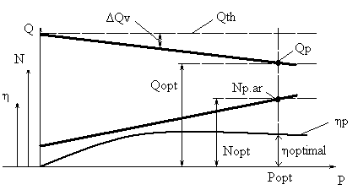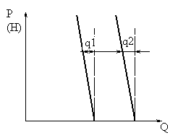

Ceci nous montre que, théoriquement, une pompe volumétrique est capable de créer n´importe quelle pression, indépendamment de sa vitesse de rotation et de son débit. En pratique, tout se passe d´une manière un peu différente et la caractéristique réelle d´une pompe volumétrique diffère de sa caractéristique théorique correspondante à cause des fuites qui apparaissent à l´intérieur de la pompe. Ceci s´explique par le fait que dans n´importe quelle pompe volumétrique il existe des jeux plus ou moins importants entre les pièces mobiles et immobiles, c´est-à-dire entre le rotor, les éléments de fermeture et le corps. Sous l´action de la pression créée par la pompe, une quantité de liquide s´écoule à travers ces jeux dans le sens inverse à celui du refoulement, c´est-à-dire de la region où règne la pression vers l´aspiration. La quantité de liquide qui passe à travers les jeux en l´unité de temps, de même que pour les pompes centrifuges, est appelée fuites et est désignée par q.
Du fait des faibles dimensions des jeux dans les pompes rotatives, le régime d´écoulement du liquide dans ces jeux est laminaire. C´est pourquoi la grandeur q est proportionnelle à la pression créée par la pompe et inversement proportionnelle à la viscosité absolue du liquide à une puissance inférieure à l´unité.
Le débit réel de la pompe Q, c´est-à-dire le débit de liquide refoulé par la pompe dans la conduite, est égal à la différence du débit théorique Q_{th} et des fuites q: Q=Q_{th} – q
Il découle que les caractéristiques réelles d´une pompe volumétrique rotative sont des droites inclinées qui rencontrent les caractéristiques théoriques correspondantes pour p_{p}=0 c´est-à-dire sur l´axe des abscisses où q=0 et Q=Q_{th} (fig. b)
Plus la viscosité du liquide est élevée, plus les fuit à travers les jeux sont faibles.
La diminution du débit de la pompe entraîne une augmentation très importante de la pression. Pour protéger la pompe et le système contre une augmentation dangereuse de la pression correspondant à la diminution du débit, il est indispensable de prévoir un dispositif spécial.
Ce dispositif peut être ce que l´on appelle une soupape de réduction ( de by-pass ) qui s´ouvre quand la pression dépasse une certaine valeur et laisse passer une partie du liquide refoulé par la pompe.
Dans ce cas la caractéristique de la pompe se transforme ainsi que le montre la fig. Dans la région AB, la soupape est fermée, car la pression y est plus élevée.

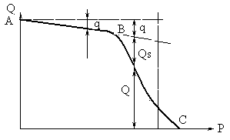
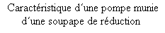

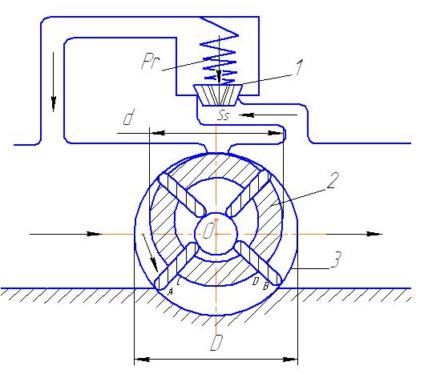
Fig. Schéma d’une pompe munie d’une soupape de réduction:
1-soupape de réduction ; 2-rotor ; 3-carter.

Le point B correspond au début de l´ouverture de la soupape; ici la pression créée par la pompe est égale à la force du ressort divisée par la surface de l´obturateur de la soupape. Dans la région BC, le débit de liquide refoulé dans la conduite est
Q=Q_{th} – q – Q_{s}
ici: Q_{s} – est le débit de liquide passant à travers la soupape.
Le point C correspond à la fermeture complète de la conduite. Dans ce cas, tout le liquide refoulé par la pompe revient à l´entrée de la pompe en passant à travers la soupape.
A la pression P_{p}=0 la puissance de la pompe N_{p}=0, mais la puissance sur l´arbre de la pompe N_{p.ar}=ΔN_{p.h}+ΔN_{p.mec}. Parfois la puissance à la pression P_{p}=0 on appelle puissance à vide N_{p.v}. A l´augmentation de la pression de la pompe entraîne une augmentation de la puissance sur l´arbre ΔN_{p.ar} presque à la relation linéaire et sa augmentation dépend de l´augmentation de la puissance utile N_{p}.
Le rendement de la pompe $η_{p}=\frac{P_{p}⋅Q_{p}}{N_{p\text{.}\text{ar}}}$ et sa caractéristique a le maximum.
Les valeurs de tous paramètres au rendement maximal de la pompe sont appelés les paramètres optimaux: Q_{p.opt}; P_{p.opt}; N_{p.opt.}
La caractéristique d´une conduite la pression ( hauteur ) portée en fonction du débit. Dans le cas du régime d´écoulement turbulent la caractéristique de la conduite est représentée par une parabole de second degré. Pour déterminer du point de régime on trace de la caractéristique de la pompe volumétrique dans le système de coordonnées P=f(Q) ou H=f(Q) pour n=const.
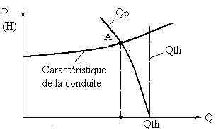

Point d´intersection A de la caractéristique de la conduite et de la caractéristique de la pompe est point de régime. Mais, en hydraulique, la caractéristique de la conduite est tracée comme règle, dans le système de coordonnées p=f(Q) alors, la caractéristique de la pompe sera tracée dans le même système.
En conclusion, nous donnerons quelques renseignements concernant l´utilisation des différents types de pompes rotatives en technique. Les pompes à palettes sont les moins capables de créer une pression élevée. La pression maximum qui peut être créée par ces pompes est de l´ordre de 10 à 20 atm. ( 1,0 à 2,0 MPa ).
Les pompes à engrenages créent des pression allant jusqu´à 150 – 200 atm. (15,0÷20 MPa). Le défaut principal des pompes à engrenages consiste en ce qu´elles ne sont pas réglables. C´est pourquoi on doit les munir de soupape de by-pass ou bien de régulateur automatique de décharge.
Les pompes rotatives à piston peuvent être réglable et sont capable de créer des pression très élevées ( allant jusqu´à 150 – 200 atm.).

Réglage d´une pompe volumétrique.
Le régime de fonctionnement d´une pompe est déterminé par la position du point d´intersection de la caractéristique de cette pompe et celle de la conduite.
Autant que le régime de travail de la pompe dépend de la caractéristique de la pompe et de la caractéristique de la conduite, alors le réglage du débit peut être réalisé en changement n´importe qu´elle de ces caractéristique.

Réglage du débit par changement la caractéristique de la conduite
On peut atteindre par l´étranglement de la conduite de refoulement.

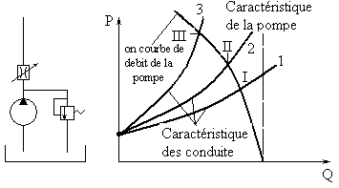
Les points de régime I, II, III ( P_{m}≈const ). A cause de la rigidité de la caractéristique de la pompe ( courbe de débit de la pompe ) p=f(Q) la variation du débit est faible ( change faiblement ), mais la pression augmente considérablement. C´est pourquoi cette méthode de réglage n´utilise pas en technique.

Réglage du débit par changement la caractéristique de la pompe
Le débit utile est calculé par la formule qui est commune à toutes les pompes volumétrique rotatives:
$$Q=\frac{w⋅n}{\text{60}}⋅η_{p\text{.}v}$$
ici: w – volume utile de la pompe, c´est-à-dire débit théorique correspondant à un tour de l´arbre de la pompe;
η_{p.v} – rendement volumétrique de la pompe;
n – vitesse de rotation de l´arbre de la pompe.
On peut voir que le réglage peut être réaliser par changement de trois paramètre: w, η_{p.v} et n.
- la variation de la vitesse de rotation entraîne la changement de la caractéristique de la pompe.
Les caractéristique d´une même pompe volumétrique rotatives correspondant à deux vitesse de rotation différentes, sont représentées sur la fig.
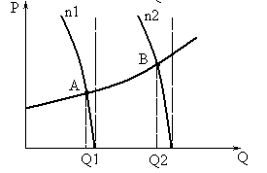
Où n₂>n₁ les points de régime A et B et les débits Q₁ et Q₂. Nous voyons que les débit se distinguent considérablement l´un de l´autre. Mais ce mode de réglage n´utilise pas parce que le moteur électrique qui est utilisé est non réglable.

b) la variation du rendement volumétrique peut être atteindre par variation des fuites réglables ΔQ_{p.v.rég}
En ce cas Q_{p} – ΔQ_{p.v} – ΔQ_{p.v.rég}
On utilise le ralentisseur hydraulique ( étrangleur ). Ce pourquoi ce mode de réglage est appelé mode de ralentisseur.
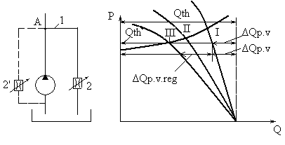
Le ralentisseur peut être installer entre deux tubulures de la pompe ( 2' ), ou bien ( 2 ) sur la ligne spéciale de vidange ( 1 ). En changeant la valeur des fuites réglables ΔQ_{p.v.rég} on obtient l´ensemble des caractéristiques des courbes de débit de la pompe artificielles.

c) la variation du volume utile de la pompe. Les pompes rotatives ( à palettes, à pistons) permettent de régler leur débit en marche et pour une vitesse de rotation constante, par variation de l´excentricité e (dans le cas des pompes à palettes et des pompes radiales à pistons ) ou bien de l´angle d´inclinaison du plateau ou du bloc γ ( dans le cas des pompes à piston à système cinématique spatial

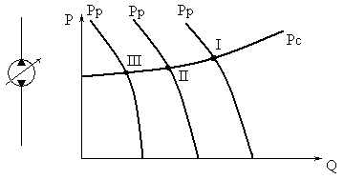
En changeant le volume utile de la pompe W on obtient l´ensemble de caractéristique P_{p}=f(Q) et les points de régime I, II, III etc.
Le réglage est progressif ( sans étage ) économique η_{p}=const.
Mais la construction de ces pompes est plus compliqué.
d) la variation du volume nuisible
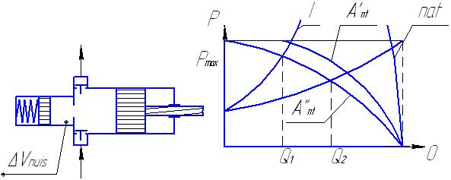
Il faut joindre (connecter) au cylindre de la pompe un volume supplémentaire nuisible. Ce volume varie avec variation de la pression. A la pression Pmax le débit est égal à zéro. La courbe du débit de la pompe est doux (Art). En ce cas on peut régler le débit par changement la caractéristique de la conduite (voir la caract. I et II).

Calcule de cavitation des pompes
Toutes les pompes ne fonctionnent normalement qu’au cas où la pression absolue à l’entrée de ces pompes n’est pas trop faible. Dans le cas contraire à l’entrée de la pompe ou bien, plus exactement, à l’entrée du liquide dans les canaux formés par les aubes du rotor, là où la pression absolue atteint une valeur minimum, la cavitation fait son apparition.
Au cas où le fonctionnement d’une pompe s’accompagne de la cavitation, l’homogénéité du courant est détruite par suite du dégagement de la vapeur et de gaz qui étaient dissous dans le liquide; il se produit un bruit caractéristique créé par les coups de bélier au moment de la condensation de bulles de vapeur, accompagnée d’une diminution du débit, de la hauteur créée et du rendement de la pompe. L’intensité de ces phénomènes croit à mesure que la pression absolue à l’entrée du rotor diminue, ce qui montré clairement par ce qui l’on appelle la caractéristique cavitationnelle d’une pompe. La caractéristique cavitationnelle d’une pompe, c’est le graphique de variation de la hauteur créée, de la puissance consommée et du rendement de cette pompe en fonction de la pression absolue du liquide à l’entrée du rotor. En générale, on obtient cette caractéristique sur la base d’essais spéciaux au cours des quels la vitesse de rotation ainsi que le débit (par manoeuvre d’un robinet ou bien d’une vanne) sont maintenus constants. Lors de ces essais, on fait diminuer graduellement la pression absolue à l’entrée du rotor, par exemple, par aspiration de l’air du réservoir (par fermeture d’une vanne à la conduite d’aspiration ).
Schéma d’une installation destinée aux essais des pompes:
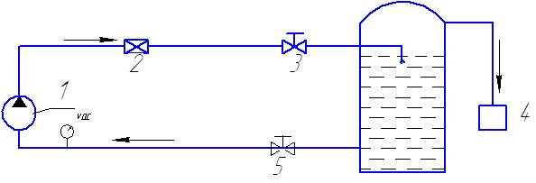
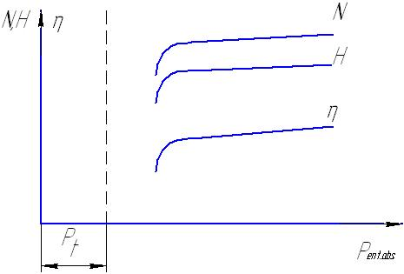
1 – pompe dont on procède aux essais; 2 – débitmètre; 3 – vanne; 4 – pompe à vide;
5 – vanne.
Au début, la hauteur créée, la puissance consommé et le rendement de la pompe restent sans changements et, ensuit, quand la pression s’est sensiblement abaissée, un bruit caractéristique se fait entendre et les grandeurs citées se mettent à diminuer considérablement en raison de l’apparition et du développement ininterrompu de la cavitation à l’entrée de la pompe.
L’augmentation de la vitesse de rotation et du débit de la pompe entraîne l’augmentation des vitesses et de la diminution de la pression absolue à l’entrée du rotor et, de ce fait, elle favorise la cavitation dans la pompe. C’est pourquoi, du point de vue de la cavitation, il est nécessaire, dans certains cas de limiter le débit et la vitesse de rotation des pompes.
Maintenant, nous allons étudier l’écoulement du liquide à l’entrée de la pompe.
Supposons qu’à l’entrée de la pompe, la vitesse du liquide soit V_{en} et la pression absolue Pen ; dans ce cas, l’énergie spécifique du liquide à l’entrée de la pompe est
$$H_{\text{en}}=\frac{P_{\text{en}}}{ρg}+\frac{V_{\text{en}}^{2}}{2g}$$
Quand le liquide arrive aux aubes du rotor, il se produit une baisse supplémentaire de pression proportionnelle à la hauteur dynamique correspondant à la vitesse relative d’entrée, mais la cavitation ne fait pas son apparition tant que la pression absolue du liquide est supérieure à sa tension de vapeur à la température considérée.
Examinons cette question et prenons à titre d’exemple la pompe à piston.

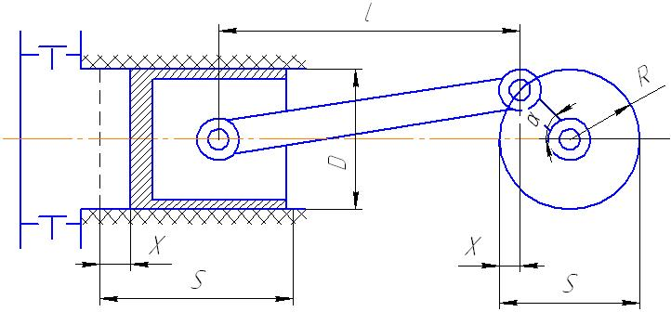
Le parcours du piston X=R-R cosa
La vitesse du piston $V_{p}=\frac{\text{dx}}{\text{dt}}=\frac{d}{\text{dt}}(R−R\text{cos}α)=R\text{sin}α\frac{dα}{\text{dt}}$ mais $\frac{dα}{\text{dt}}=ω$
Ou : ω – la vitesse angulaire de la manivelle
Dans ce cas $V_{p}=Rω\text{sin}α$
L’accélération du piston:
$$a_{p}=\frac{{\text{dV}}_{p}}{\text{dt}}=Rω\text{cos}α⋅\frac{dα}{\text{dt}}={Rω}^{2}\text{cos}α$$
Le débit:
$$Q=\frac{{πD}^{2}}{4}V_{p}=\frac{{πD}^{2}}{4}Rω\text{sin}α$$
La pression dans le piston:
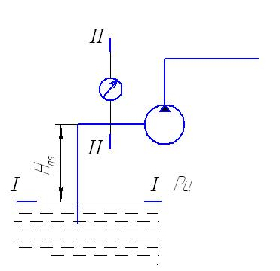
$$P_{\text{as}}=P_{a}−ρ{\text{gH}}_{\text{as}}−ρ{\text{gh}}_{\text{as}}±P_{\text{in}}$$
ou $P_{a}$ - pression atmosphérique
$H_{\text{as}}$- la distance du niveau du liquide à l’axe du cylindre
$h_{\text{as}}$ - perte de charge dans la conduite d’aspiration
$P_{\text{in}}$ - avancement de la pression due à l’inertie du liquide d’aspiration
La vitesse du liquide dans la conduite d’aspiration:
$$V_{\text{con}}=V_{p}\frac{F_{p}}{F_{\text{con}}}=Rω\text{sin}α⋅\frac{F_{p}}{F_{\text{con}}}$$
Ou $F_{p}$ et $F_{\text{con}}$ - les section du piston et de la conduite d’aspiration.
L’accélération du liquide d’aspiration:
$$a_{\text{as}}=\frac{{\text{dV}}_{\text{con}}}{\text{dt}}={Rω}^{2}\text{cos}α\frac{F_{p}}{F_{\text{con}}}$$
Mais $\text{cos}α=1−\frac{x}{R}$
$$a_{\text{as}}={Rω}^{2}\frac{F_{p}}{F_{\text{con}}}(1−\frac{x}{R})$$
La force d’inertie:
$$ρ_{\text{in}}={ρL}_{\text{as}}F_{\text{con}}{Rω}^{2}\frac{F_{p}}{F_{\text{con}}}(1−\frac{X}{R})$$
D’ou
$$P_{\text{in}}=\frac{ρ_{\text{in}}}{F_{\text{con}}}={ρL}_{\text{as}}F_{\text{con}}{Rω}^{2}\frac{F_{p}}{F_{\text{con}}}(1−\frac{X}{R})$$
Ou $L_{\text{as}}$- la distance de la cavité d’aspiration avec le mouvement irrégulier
$$(L_{\text{as}}≈\frac{2R}{2}≈R)$$
Mais $ω=\frac{πn}{\text{30}}$
$$P_{\text{in}}={ρL}_{\text{as}}R\frac{π^{2}n^{2}}{\text{900}}\frac{F_{p}}{F_{\text{con}}}(1−\frac{X}{R})$$
Et finalement
$$P_{\text{as}}=P_{a}−ρ{\text{gH}}_{\text{as}}−ρ{\text{gh}}_{\text{as}}±{ρL}_{\text{as}}R\frac{π^{2}n^{2}}{\text{900}}\frac{F_{p}}{F_{\text{con}}}(1−\frac{X}{R})$$
Découlement du piston du liquide (cavitation) se passe avec abaissement de la pression dans la cavité d’aspiration jusqu’à la (pression) tension de vapeur du liquide $P_{t}(h_{t}=\frac{P_{t}}{ρg})$
$$P_{\text{as}}(P_{t}+\text{20000})\left[\frac{N}{m^{2}}\right]$$
Ou 20000$\left[\frac{N}{m^{2}}\right]$$(0,2\frac{\text{kgs}}{{\text{cm}}^{2}})$ le réserve de la, assurant non découlement du piston du liquide.
Nous obtenons la hauteur d’aspiration admissible
$$H_{\text{as}}^{\text{adm}}=\frac{P_{a}−(P_{t}+\text{20000})}{ρg}−h_{\text{as}}−\frac{L_{\text{as}}}{g}\frac{F_{p}}{F_{\text{con}}}\frac{π^{2}n^{2}R}{\text{900}}$$
On peut voir l’influence des différentes facteurs sur la hauteur d’aspiration admissible. La plus grande influence a la vitesse de rotation de l’arbre de la pompe n.
La hauteur d’aspiration réelle $H_{\text{as}}^{2}$ de la pompe c’est-à-dire la hauteur qui corresponde à l’affichage du vacuométre
$$H_{\text{as}}^{2}=\frac{P_{a}}{ρg}−\frac{P_{2}}{ρg}=H_{\text{as}}+h_{\text{as}}+\frac{α_{2}V_{2}}{2g}$$
Pour n’avoir pas la cavitation, il faut que
$$H_{\text{as}}^{2}=H_{\text{as}}^{\text{adm}}$$

Commande hydraulique volumétrique
Généralité
Suivant le genre de mouvement réalisé, les transmission hydraulique se divisent en deux types distingues les transmission hydraulique de va-et-vient et les transmission hydraulique à mouvement rotatif. Ces deux types de transmission hydraulique sont largement utilisés en technique.
Le moteur hydraulique des transmission à mouvement rectiligne de va-et-vient et un dispositif très simple qui se compose d’un cylindre de commande. Le cylindre se compose d’un piston et d’une tige. Sur la fig. est représenté le schéma d’une telle transmission hydraulique dont la conception est typique.

Schéma d’une transmission hydraulique à mouvement rectiligne de va-et-vient

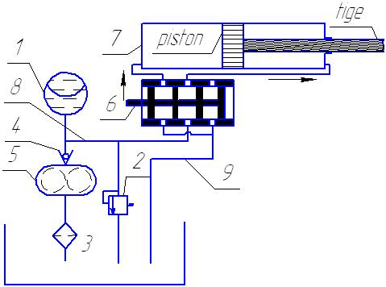

1 – accumulateur; 2 – régulateur automatique de décharge de la pompe(clapet de sûreté);3 – filtre; 4 – soupape anti-retour; 5 – pompe ; 6 – distributeur du commande; 7 – cylindre;8 – ligne en charge; 9 – conduit de retour (ligne en vidage)

Les transmission volumétriques rotatives se composent d’une pompe et d’un moteur hydraulique volumétrique rotatif appelé tout simplement moteur hydraulique. Par sa conception, le moteur hydraulique est lui aussi une pompe transformée en moteur. Toutes les pompes volumétrique rotatives possèdent la propriété d’être réversibles, c’est-à-dire qu’elles peuvent être aussi bien utilisées en qualité de pompes qu’en qualité de moteur. Cela signifie que si l’on amène un liquide sous une pression suffisante à une pompe rotative, son rotor se met à tourner et fournit un certaine travail.
L’avantage principal présenté par les transmissions hydrauliques à mouvement rotatif en comparaison avec les transmission mécaniques habituelles consiste en la possibilité de variation progressive (sans étages) du rapport de transmission et en transformation du couple.
Schéma d’une transmission volumétrique rotative.
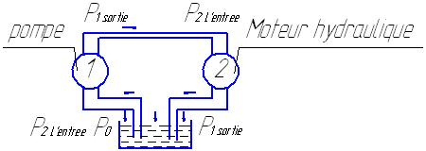

Sur la fig. est représenté le schéma de ce que l’on appelle un transmission volumétrique rotative simple (commande hydraulique) qui comprend une pompe, un moteur hydraulique et un récipient contenant le liquide ainsi que les conduite qui relient ces élément entre eux. Le récipient qui est introduit dans ce système est indispensable pour récupérer les fuits extérieures de liquide et les variations de volume du liquide dues aux changement de température et, aussi, pour diminuer le degré d’échauffement du liquide en cours de fonctionnement du système. De plus, l’augmentation de la pression de l’air dans le récipient permet d’éliminer la cavitation à l’intérieur de la pompe.
La valeur du rendement total des transmissions hydraulique rotatives varie entre 0,7÷0,85. Le réglage des transmission hydraulique dans le but de faire varier le rapport de transmission i et le coefficient de transformation du couple K peut être réalisé par l’intermédiaire de l’un des procédés suivants:
- par renvoi d’une partie du débit de la pompe à travers une soupape (réglage par étranglement);
- par réglage de la pompe, c’est-à-dire par variation de son excentricité ou bien de l’angle d’inclinaison du plateau (de son bloc);
- par réglage du moteur hydraulique, c’est-à-dire par variation de son excentricité ou bien de l’angle d’inclinaison de son plateau (de son bloc).
Le réglage par étranglement n’est pas avantageux et ne peut être employé qu’en cas de fonctionnement de courte durée de la transmission hydraulique ou bien on cas de faible puissance de la transmission hydraulique. On emploie le seconde procédé de réglage et la transmission hydraulique se compose alors d’une pompe réglable et d’un moteur hydraulique non réglable. Il peut s’avérer rationnel d’employer le troisième procédé comme complément du seconde. Dans ce cas, les deux machines hydrauliques qui composent la transmission hydraulique doivent être toutes deux réglables.

Le réglage des transmissions hydrauliques volumétriques

Réglage par étranglement
a) Couplage en série (montage en série)
Clapet d'étranglement peut être installé sur le ligne de refoulement ou bien sur le ligne de vidange. La pression créée par la pompe Pp est déterminée par réglage la soupape de réduction 6 et au cours de fonctionnement ne change par. D’habitude on choisie cette pression à la condition de charge maximale admissible sur le cylindre hydraulique 5.
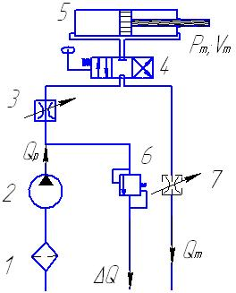

$P_{m}=\frac{ρ_{\text{max}}}{F_{m}η_{m\text{.}h\text{.}}η_{m\text{.}m}}=\text{const}$.(1)
Alors, la puissance de la pompe 2 dans ce cas sera const. et ne dépend pas de la charge sur l’arbre du cylindre
$N_{p}=\frac{P_{p}Q_{p}}{η_{p}}=\text{const}$..(2)
Ce n’est pas avantageux parce que donne la gaspillage de l’énergie.
Sans comptage de perte de charge et les fuites dans la ligne hydraulique, la pression du moteur hydraulique, Pm et le débit serons
$P_{m}=P_{p}−{ΔP}_{\text{et}}$ (3) ; $Q_{m}=Q_{p}−ΔQ$ (4);
où ${ΔP}_{\text{et}}$ - est la différence de pression sur l’étrangleur;
$ΔQ$ - est les fuites réglable par la soupape de réduction (6).
${ΔP}_{\text{et}}=ρ{\text{ga}}_{\text{et}}Q_{\text{et}}^{2}$..(5)
où $a_{\text{et}}$ - est la résistance de l’étrangleur; $Q_{\text{et}}$ - est le débit de l’entrangleur.
En résolvant ensemble les équations ($P_{m}=P_{p}−{ΔP}_{\text{et}}$) et (${ΔP}_{\text{et}}=ρ{\text{ga}}_{\text{et}}Q_{\text{et}}^{2}$) par rapport $Q_{\text{et}}$ et se rappelons que dans le cas de couplage en série le moteur et l’étrangleur $Q_{m}$=$Q_{\text{et}}$, nous serons
$Q_{m}=\sqrt{\frac{P_{p}−P_{m}}{ρ{\text{ga}}_{\text{et}}}}$.(6)
De l’équation on voit que si p_{p} = const et $a_{\text{et}}$=const avec variation de la charge sur moteur hydraulique (change la valeur p_{m}) varie automatiquement Q_{m} et par conséquent, et la vitesse de l’élément moteur.
Effort sur l’élément moteur (la tige du cylindre)
$Ρ_{m}=p_{m}f_{m}η_{m,h}η_{m\text{.}m\text{.}}$ (7)
Vitesse de l’élément moteur du cylindre
$V_{m}=\frac{Q_{m}η_{m,v}}{F_{m}}$..(8)
A la condition: p_{p} = const et $Q_{p}$=const comme on voit des l’équations (3),(4), (7), (8) la caractéristique effort $P_{m}=f(V_{m})$ détermine à un chiffre par la caractéristique de l’éntragleur 5. Après avoir introduit les valeur Pm (de 3) ${ΔP}_{\text{et}}$(de 5), $Q_{m}$(de 8) dans l’équation (7) et en tenant compte de ce que $Q_{m}$=$Q_{\text{et}}$, nous obtenons
$P_{m}=\left[p_{p}−ρ{\text{ga}}_{\text{et}}(F_{m}\frac{V_{m}}{η_{m\text{.}v}})^{2}\right]F_{m}η_{m,h}η_{m\text{.}m\text{.}}$.(9)
$$P_{m}=p_{m}F_{m}η_{m,h}η_{m\text{.}m\text{.}}=(P_{p}−{ΔP}_{\text{et}})F_{m}η_{m,h}η_{m\text{.}m\text{.}}=\left[p_{p}−ρ{\text{ga}}_{\text{et}}Q_{m}^{2}\right]F_{m}η_{m,h}η_{m\text{.}m\text{.}}$$
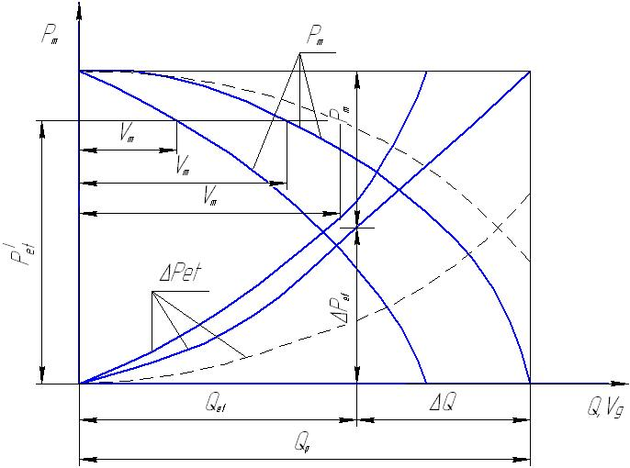
Si V_{m} = 0; en ce cas P_{m} = max
Comme on voit de l’équation (9) $P_{m}=f(V_{m})$ est la branche de la parabole du seconde degré avec le sommet à Vm=0 et $P_{m\text{.}\text{max}}$. Avec variation a_{et} on varie et la courbure de la parabole ce que donne la possibilité avoir les vitesses différentes à $P_{m}=\text{const}$.
En connaissant la dépendance $P_{m}=f(V_{m})$ on peut obtenir et l’autre caractéristiques de commande hydraulique $N_{m}=f(V_{m})$, $N_{p}=f(V_{m})$,$η=f(V_{m})$.

Exemple
Données de départ: la pression de la pompe Pp = 10 MPa; le débit de la pompe nominale Qp=40 l/min diamètre du piston D=50mm; la résistance de l’étranglueur 15∙10⁸ s²/m⁵; les rendements $η_{m}=0,8$, $η_{m\text{.}n\text{.}}=0,\text{92}$.
Déterminer: effort sur l’élément du moteur.
Tracer la caractéristique effort
Solution
Effort sur élément moteur
$$P_{m}=(p_{p}−ρ{\text{ga}}_{\text{et}}Q_{}^{2})F_{m}η_{\text{mh}}η_{\text{mm}}$$
$$η_{\text{mh}}η_{\text{mm}}=\frac{η_{m}}{η_{\text{mv}}}=\frac{0,8}{0,\text{92}}=0\text{.}\text{87}$$
$$F_{m}=\frac{{πD}^{2}}{4}=\frac{3\text{.}\text{14}⋅0\text{.}{\text{05}}^{2}}{4}=\text{19}\text{.}5⋅{\text{10}}^{−4}m^{2}$$
$$P_{m}=(\text{10}⋅{\text{10}}^{6}−{\text{10}}^{3}\text{10}⋅\text{15}⋅{\text{10}}^{8}Q_{m}^{2})\frac{3\text{.}\text{14}⋅\text{25}⋅{\text{10}}^{−4}}{4}⋅\frac{0\text{.}8}{0\text{.}\text{92}}=({\text{10}}^{7}−\text{15}⋅{\text{10}}^{2}Q_{m}^{2})\text{16}\text{.}\text{96}⋅{\text{10}}^{−4}$$

Q, l/min | 0 | 10 | 20 | 30 | 40 | 50
Q, m³/s | 0 | 1.6*10⁻⁴ | 3.2*10⁻⁴ | 4.8*10⁻⁴ | 6.4*10⁻⁴ | 8*10⁻⁴
Q², m⁶/s² | 0 | 2.56*10⁻⁸ | 10.24*10⁻⁸ | 23.04*10⁻⁸ | 41*10⁻⁸ | 64*10⁻⁸
P_{m}, N | 16,9*10³ | 16,25*10³ | 14,3*10³ | 11,1*10³ | 6,6*10³ | 1*10⁴

P, kN

Q, m3/s

$${Δp}_{\text{et}}=ρ⋅g⋅a_{\text{et}}⋅Q_{\text{et}}^{2}$$

Q_{et}², m⁶/s² | 0 | 2.56*10⁻⁸ | 10.24*10⁻⁸ | 23.04*10⁻⁸ | 41*10⁻⁸ | 64*10⁻⁸
∆p_{et}, N/m² | 0 | 0.384*10⁶ | 1.53*10⁶ | 3.45*10⁶ | 6.15*10⁶ | 9.15*10⁶

- Couplage en parallèle (connexion)
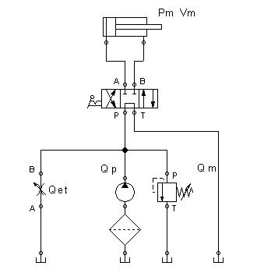

Le débit du moteur
Q_{m} = Q_{p} - Q_{et} (1)
En négligeant les pertes de pression dans la ligne hydraulique, en se basant sur la loi de couplage en parallèle des conduites, on peut écrire
P_{m} = P_{P} = ∆P_{et} (2)
Ainsi, avec variation de la charge, la pression, créée par la pompe, varie, aussi, donc sa puissance varie aussi. C’est pourquoi ce schéma est plus avantageux que le précédent.
Après avoir introduit dans l’équation (1) l’équation ∆P_{et} = ρga_{et}Q_{et}² et en résolvant (1) nous obtenons $Q_{m}=Q_{p}−\sqrt{\frac{P_{m}}{ρ{\text{ga}}_{\text{et}}}}$ . (3)
mais ΔP_{et}=P_{m} , alors $Q_{m}=Q_{p}−\sqrt{\frac{{ΔP}_{\text{et}}}{ρ{\text{ga}}_{\text{et}}}}$
Comme on peut voir de l’équation (3) ce schéma de réglage à a_{et}=const n’assure pas la vitesse const d’élément de sorti du moteur hydraulique à la charge variable.
En utilisant l’équation P_{m} = p_{m}F_{m}η_{mh}η_{mm}, mais P_{m}=∆P_{et} (reg.2), alors ∆P_{m} = ρga_{et}Q_{et}² mais Q_{et} = Q_{p} - Q_{m} (reg.1), alors P_{m} = ρga_{et}(Q_{p}–Q_{m})² en ce cas

P_{m} = ρga_{et} (Q_{p} – Q_{m})² F_{m}η_{mh}η_{mm}
ou bien
$V_{m}=\frac{Q_{m}η_{\text{mv}}}{F_{m}}$ d’ou $Q_{m}=\frac{F_{m}V_{m}}{η_{\text{mv}}}$
alors
P_{m}=ρga_{et}(Q_{p}– $\frac{F_{m}V_{m}}{η_{\text{mv}}}$)²F_{m}η_{mh}η_{mm}
De l’équation on voit que P_{m}=f(Q_{n}) ou P_{m}=f(V_{m}), comme et le couplage en série de l’etrangleur avec le moteur hydraulique, est la parabole du seconde degré $V_{m\text{.}\text{max}}=\frac{Q_{m}η_{\text{mv}}}{F_{m}}$ à (Q_{et} = 0 et P_{m} = 0)
En changeant la résistance de l’etrangleur a_{et}, on peut obtenir l’ensemble de caractéristiques (faisceau de caractéristiques) P_{m}=f(V_{m}), et par conséquent, a les vitesses differents V_{m} a P_{m}=const, et au contraire.
En connaissant la dépendance P_{m}=f(V_{m}) on peut obtenir et l’autre caractéristique de commande hydraulique N_{p}=f(V_{n}) ; N_{m}=f(V_{m}), η=f(V_{m})
Comme on peut voir des fig., si P_{m} diminue la zone de réglage de la vitesse V_{m} diminue aussi même. Au couplage en série la zone de réglage V_{m} diminue avec augmentation de la charge P_{m}.
Deux schémas ne possède pas de constance de la vitesse du élément de sorti du moteur hydraulique à la charge variable.

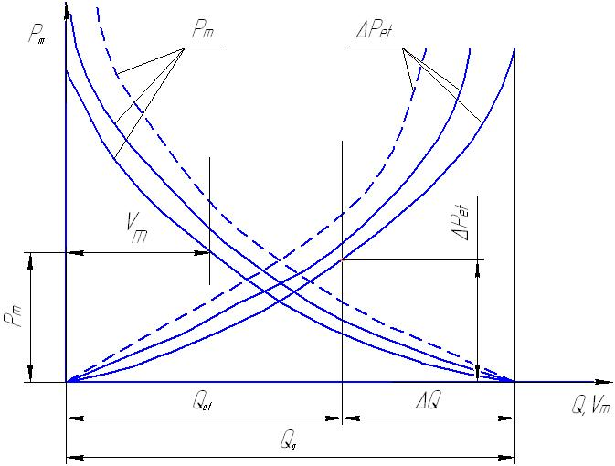

C’est pourquoi le commande hydraulique à réglage par étranglement n’emplois que dans les machines où la charge varie très faible ou quand avec augmentation de la charge il faut diminuer la vitesse de l’organe d’exécution et au contraire.
Exemple
Données de départ: la pression de la pompe P_{p}=10 MPa, le débit de la pompe nominale 40 l/min; diamètre du piston D = 50mm ; la résistance de l’étrangleur 15*18⁸ s²/m⁵ ; les rendement η_{m}=0.8, η_{m.v.}=0.92
Déterminer effort sur l’élément moteur. Tracer la caractéristique d’effort.
Solution
Effort sur élément moteur
P_{m} = ρga_{et} (Q_{p} – Q_{m})² F_{m}η_{mh}η_{mm}
η_{mh}η_{mm=}η_{m}/η_{mv} =0.8/0.92=0.87 ;
Fm = πD2/4 = 3.14*0.052/4 = 19,5·10-4 m2
Q_{m}, l/min | 0 | 6 | 18 | 30 | 42
Q_{m}, m³/s | 0 | 0.1*10⁻³ | 0.3*10⁻³ | 0.5*10⁻³ | 0.7*10⁻³
(Q_{p} - Q_{m}), m³/s | 0.66*10⁻³ | 0.56*10⁻³ | 0.36*10⁻³ | 0.16*10⁻³ | -0.04*10⁻³
(Q_{p} - Q_{m})² | 0.436*10⁻⁶ | 0.314*10⁻⁶ | 0.13*10⁻⁶ | 0.0256*10⁻⁶ | 0.0016*10⁻⁶
P_{m}, N | 11*10³ | 7.97*10³ | 3.3*10³ | 0.65*10³ | -0.04*10³
ΔP_{et}, N/m² | 0 | 0.15*10⁶ | 1.35*10⁶ | 3.75*10⁶ | 7.35*10⁶
$$P_{m}=\text{100}⋅9\text{.}\text{81}⋅\text{15}⋅{\text{10}}^{8}(\frac{\text{40}}{\text{60}⋅\text{1000}}−Q_{m})^{2}\text{19}\text{.}5⋅{\text{10}}^{−4}⋅0\text{.}\text{87}=\text{254}\text{.}5⋅{\text{10}}^{8}⋅{\left(0\text{.}\text{66}⋅{\text{10}}^{−3}−Q_{m}\right)}^{2}$$
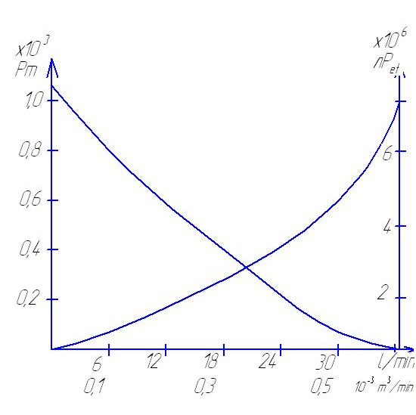
$${ΔP}_{\text{et}}=ρ⋅g⋅a_{\text{et}}⋅Q_{\text{et}}^{2}={\text{10}}^{3}⋅9,\text{81}⋅\text{15}⋅{\text{10}}^{8}⋅Q_{\text{et}}^{2}=1,5⋅{\text{10}}^{\text{13}}⋅Q_{\text{et}}^{2}$$
Q_{et}, m³/s | 0 | 0.1*10⁻³ | 0.3*10⁻³ | 0.5*10⁻³ | 0.7*10⁻³
Q_{et}² | 0 | 0.1*10⁻⁷ | 0.9*10⁻⁷ | 2.5*10⁻⁷ | 4.9*10⁻⁷
Comme on a dit plus haut, les deux schémas ne possède pas de constance de la vitesse de l’élément sortie du commande hydraulique à la charge variable. C’est pourquoi le commande hydraulique avec le réglage par étrangleur utilise essentiellement dans les machines la charge qui varie faiblement ou bien si avec augmentation de la charge il faut diminue la vitesse de l’élément sortie, et au contraire.
En cas quand il est indispensable de réglage par étrangleur il faut avoir la vitesse indépendante de l’élément sortie du moteur hydraulique de la charge on utilise le régulateur de courant du liquide. Dans la condition d’économie, comme règle, on utilise le schéma avec le couplage en parallèle du régulateur de courant.
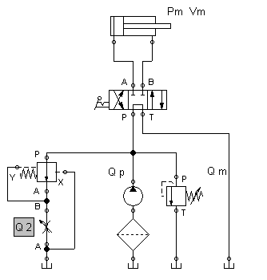
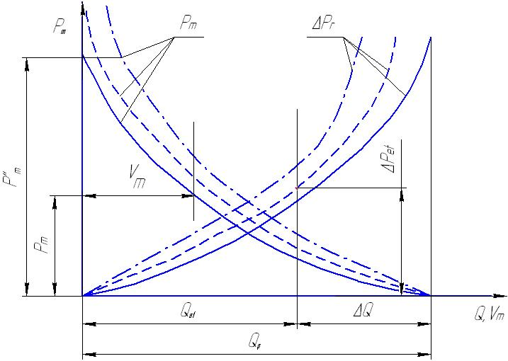
Dans les équations Q_{m} = Q_{p} - Q_{et} et P_{m} = P_{p} = ΔP_{et} il faut changer Q_{et} et ΔP_{et} par Q₂ (Q₂=Q_{et}) et ΔP₂ c’est-à-dire
Q_{m}=Q_{p}-Q₂ ; et P_{m}=P_{p}=ΔP₂
mais ΔP = ΔP_{et}+ ΔP_{c}
ou ΔP_{c} – différence de la pression sur la clapet de différence de pression du régulateur. (На клапане разности давлений регулятора)
En cas de constance de la résistance de l’étrangleur et la charge variable (P_{m}=var) on changera et ΔP₂, mais seulement au compte de ΔP_{c}. C’est pourquoi le débit par régulateur sera détermine par la résistance de l’étrangleur, que donne la possibilité avoir la vitesse V_{m} constante à la P_{m} variable.

Réglage volumétrique
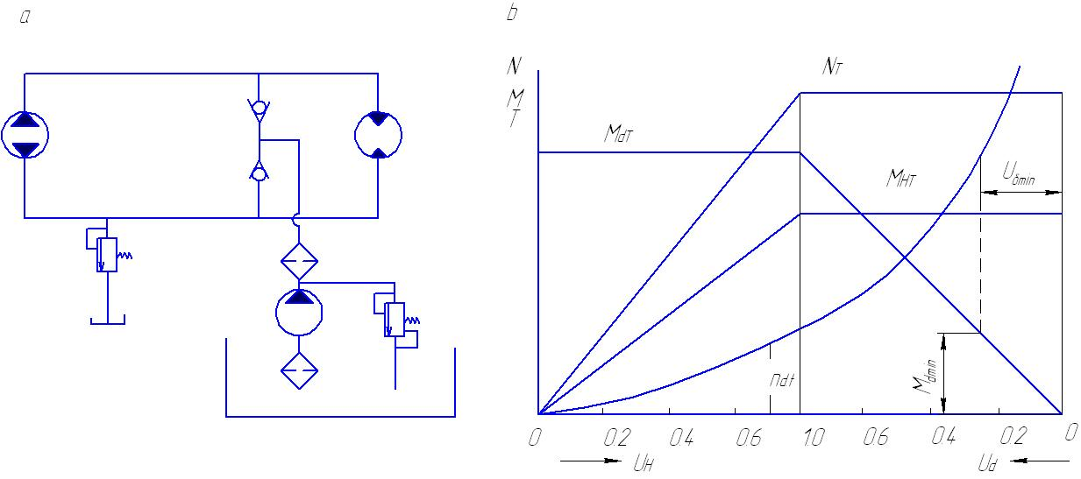
Réglage volumétrique peut être réalisé par changement la caractéristique de la pompe, ou par changement la caractéristique du moteur hydraulique ou bien par changement la caractéristique tous les deux en même temps.
Le système de circulation du liquide est fermé, la pompe et moteur hydraulique sont réversibles, en ce cas chacun ligne hydraulique peut être ligne de refoulement ou bien ligne d’aspiration. C’est pourquoi à chacune de ligne hydraulique est installé un clapet de sûreté (soupape de sûreté), et pour alimentation d’appoint de la transmission hydraulique on emploie la pompe d’alimentation d’appoint et deux clapets - antiretours. Dans la ligne de refoulement de la pompe d’alimentation d’appoint on a installé une soupape de vidange pour protection du filtre et par soutenir de la pression permanente.
Considérons le changement des indices essentiels des paramètres techniques pendant le réglage. Et avec cela pour simplifier, ne considérons qu’analyse théorique leurs valeurs.
Le débit de la pompe Q_{p.th} sera égale au débit du moteur hydraulique Q_{m.th}. On a vu que Q_{p.th}=q_{p}n_{p}, et Q_{m.th}=q_{m}n_{m}, nous aurons $n_{m}=n_{p}⋅\frac{q_{p}}{q_{m}}$
q_{p} – volume utile de la pompe;
q_{m} – volume utile du moteur;
Les caractéristiques des commande hydraulique à réglage, plus commode de présenter comme dépendance des paramètres des réglage U.
On sait que q=U∙q_{max}, on peut écrire
$$n_{m}=\frac{n_{p}⋅U_{p}q_{p\text{.}\text{max}}}{u_{m}q_{m\text{.}\text{max}}}$$
Comme on voit de l’équation, en changeant q_{p} de la pompe, la vitesse de rotation se change d’après la loi linéaire, de zéro à U_{p}=0 à max à U_{p}=1
Au changement du volume utile du moteur hydraulique q_{m}, la vitesse de rotation de son rotor sera change de min à U_{m}=1 (corresponde max en changeant q_{p}) jusqu’à ∞ à U_{m}=0
Le moment sur arbre du moteur
$$M_{m\text{.}\text{th}}=\frac{P_{m}q_{m}}{2π}=\frac{P_{m}U_{m}q_{m\text{.}\text{max}}}{2π}$$
Si la pression P_{m} est égal à const et variation du volume utile q_{p} de la pompe, il est évident que M_{m.th} sera la grandeur constante et ne dépend pas de la vitesse de rotation du moteur hydraulique.
Si le volume utile q_{m} du moteur hydraulique varie, le moment sur son arbre sera change proportionnellement U_{m} d’après la loi linéaire.
Le moment sur l’arbre de la pompe
$$M_{p\text{.}\text{th}}=\frac{P_{m}q_{p}}{2π}=\frac{P_{m}U_{p}q_{p\text{.}\text{max}}}{2π}$$
à la même condition il sera changé d’après la loi linéaire à la changement de q_{p} et reste constant pendant le réglage du moteur hydraulique (reg. le fig.)
La puissance sur l’arbre de la pompe
$$N_{P\text{.}\text{th}}=P_{P\text{.}T}⋅n_{p}⋅q_{P}=P_{P\text{.}\text{th}}⋅η_{p}⋅U_{P}⋅q_{P\text{.}\text{max}}$$
Au manque de perte d’énergie celle sera égale à la puissance du moteur hydraulique
$$N_{m\text{.}\text{th}}=P_{m\text{.}\text{th}}⋅n_{m}⋅q_{m}=P_{m\text{.}\text{th}}⋅n_{m}⋅U_{m}⋅q_{m\text{.}\text{max}}$$
Par conséquent au changement q_{p} la puissance sur les arbres des machine sera changée proportionnellement de changement q_{p}.
Au changement q_{m} de moteur hydraulique la puissance ne change pas.
Donc au réglage n_{m} par la pompe et par le moteur lui-même on peut changer théoriquement la vitesse de rotation de l’arbre à 0 de ∞. Pratiquement la vitesse de rotation maximale de l’arbre du moteur hydraulique a la limite puisque avec diminution U_{m}, est diminué le couple de torsion M_{m}. La vitesse de rotation sera limitée par U_{m.min} ≈ 0.3, qui corresponde à la grandeur minimale de moment M_{m.min}.
Théoriquement n_{m.th} = 0 à U_{p} = 0. Pratiquement la vitesse de rotation du rotor du moteur hydraulique sera égale à zéro au débit de la pompe est égale aux fuites dans le moteur hydraulique ΔQ.
Pendant le réglage simultanément la pompe et le moteur dès début on installe le débit minimale de la pompe à la vitesse minimale de l’arbre du moteur hydraulique et le moment maximale sur son arbre (U_{m} = 1). Pour augmenter la vitesse de rotation du rotor du moteur hydraulique on augmente le débit, et par conséquent, la puissance de la pompe, et après quand on attend le débit maximal de la pompe, l’augmentation suivante de la vitesse se passe au compte de la diminution U_{m}.
Donc au réglage (par la pompe et par le moteur) au début la vitesse de rotation du rotor du moteur hydraulique on règle au compte du changement le débit de la pompe à M_{m.th}=const, et après au compte du changement q_{m} moteur hydraulique a N_{th}=const.

Cylindres (vérins) hydrauliques et moteurs hydrauliques

Cylindres hydrauliques – sont les moteurs hydrauliques à mouvement de va-et-vient de l’élément de sortie. Il existe de grande variété des constructions et des schémas des cylindres. Considérons certains des cylindres.
Au cylindre à simple effet (fig.”a”) la course active (de travail) s’effectue sous la pression du liquide, mais le retour, si l’effort infinie - par ressort ou par forces extérieures.
Au cylindre à double effet (fig.”b”) la course active (à gauche de droite) et le retour (à droit de gauche) s’effectue sous la pression du liquide. Avec cela le cylindre hydraulique peut être avec: la tige unilatérale; ou bien bilatérale (fig.”c”)

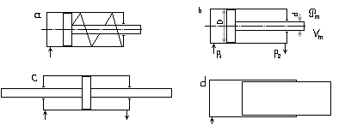
A la haute pression on emploie le cylindre de plongeur ( fig.d).
Sur la fig. c est présenté le cylindre avec transmission par crémaillère. Il transforme le mouvement de va-et-vient de la tige, en mouvement tournant du mécanisme exécutif. En ce cas le cylindre s´appelle moteur hydraulique tournant de piston.
Le débit du cylindre hydraulique: $Q_{c}=\frac{V_{c}⋅F_{c}}{η_{c\text{.}v}}$
Où V_{c} – la vitesse linéaire de la tige;
F_{c} – l´aire de travail du piston;
η_{c.v} – rendement volumétrique.
Pour le cylindre à double effet: pendant la course active l´aire de travail du piston $F_{c}=\frac{{πD}^{2}}{4}$, et pendant le retour $F_{c}=\frac{π}{4}⋅\left(D^{2}−d^{2}\right)$.
L´effort sur la tige:
$$P_{c}=\left[p_{1}⋅\frac{{πD}^{2}}{4}−p_{2}⋅\left(\frac{{πD}^{2}}{4}−\frac{{πd}^{2}}{4}\right)\right]⋅η_{c\text{.}h}⋅η_{c\text{.}m}$$
La grandeur du rendement volumétrique, hydraulique et mécanique dépend du type des joints. Donc, dans les cylindres avec les joints en caoutchouc η_{c.v}=0,98÷0,99; η_{c.h}≈1; η_{c.m}=0,8÷0,85.
Les cylindres trouvent un domaine d´utilisation de plus en plus étendu en technique.

